ПРИЛОЖЕНИЕ
к постановлению Главы
городского округа
"Город Архангельск"
от 16 октября 2025 г. № 1711

"ПРОЕКТ
межевания территории жилой застройки городского округа
"Город Архангельск" в границах части элемента планировочной структуры: ул. Логинова, ул. Г. Суфтина, ул. Попова, просп. Обводный канал, в границах которой предусматривается осуществление деятельности по комплексному развитию территории

- Основная часть проекта межевания территории

- Исходные данные
Проект межевания территории подготовлен на основании:
постановления Главы городского округа "Город Архангельск"
от 14 июня 2023 года № 957 "О принятии решения о комплексном развитии территории жилой застройки городского округа "Город Архангельск"
в границах части элемента планировочной структуры: ул. Логинова,
ул. Г. Суфтина, ул. Попова, просп. Обводный канал";
договора о комплексном развитии территории жилой застройки городского округа "Город Архангельск" в отношении двух несмежных территорий от 9 ноября 2023 года № 16/3(о);
технического задания на разработку проекта планировки в отношении двух несмежных территорий, в границах которых предусматривается осуществление деятельности по комплексному развитию территории.
Проект межевания территории разработан с учетом требований:
Градостроительного кодекса Российской Федерации;
Земельного кодекса Российской Федерации;
Свода правил СП 42.13330.2016 "Градостроительство. Планировка
и застройка городских и сельских поселений" Актуализированная редакция СНиП 2.07.01-89* (утв. приказом Министерства строительства и жилищно-коммунального хозяйства Российской Федерации от 30 декабря 2016 года № 1034/пр);
приказа Федеральной службы государственной регистрации, кадастра
и картографии от 10 ноября 2020 года № П/0412 "Об утверждении классификатора видов разрешенного использования земельных участков";

Генерального плана муниципального образования "Город Архангельск", утвержденный постановлением министерства строительства и архитектуры Архангельской области от 2 апреля 2020 года № 37-п (с изменениями);
Правил землепользования и застройки городского округа
"Город Архангельск", утвержденные постановлением Министерством строительства и архитектуры Архангельской области от 29 сентября 2020 года
№ 68-п (с изменениями),
проекта планировки Привокзального района муниципального образования "Город Архангельск", утвержденного распоряжением Главы муниципального образования "Город Архангельск" от 25 декабря 2015 года № 472р;

проекта планировки территории жилой застройки городского округа "Город Архангельск" в границах части элемента планировочной структуры:
ул. Логинова, ул. Г. Суфтина, ул. Попова, просп. Обводный канал площадью 5,0049 га, в границах которой предусматривается осуществление деятельности по комплексному развитию территории, утвержденного постановлением Главы городского округа "Город Архангельск" от 28 августа 2024 года № 1400.

В качестве исходной документации при выполнении работ по подготовке проекта межевания использовались:

топографический план М 1:500, предоставленный департаментом градостроительства городского округа "Город Архангельск";

сведения Единого государственного реестра недвижимости в виде кадастрового плана территории 29:22:040620 б/н от 22 июня 2022 года;

сведения Единого государственного реестра недвижимости в виде кадастрового плана территории 29:22:040619 № КУВИ-001/2023-244537151
от 28 октября 2023 года, выданные Подведомственными организациями Федеральной службы государственной регистрации, кадастра и картографии.

2. Текстовая часть проекта межевания территории
При проведении подготовительных работ по изучению нормативно-правовой базы, сведений Единого государственного реестра недвижимости
и исходной документации выявлено, что образуемые земельные участки расположены в пределах кадастровых кварталов 29:22:040619 и 29:22:040620
в границах территориальной зоны "Зона застройки многоэтажными жилыми домами территорий, в границах которых предусматривается осуществление комплексного развития территории (КРТ-2)" (статья 26.1 Правил землепользования и застройки городского округа "Город Архангельск").
1. Перечень и сведения о площади образуемых земельных участков, в том числе возможные способы их образования и вид разрешенного использования образуемых земельных участков в соответствии с проектом планировки территории
Проектом межевания территории предусмотрено образование земельных участков 7 (семью) этапами путем выполнения кадастровых работ.
Перечень и сведения о площади образуемых земельных участков, в том числе возможные способы их образования и вид разрешенного использования образуемых земельных участков в соответствии с проектом планировки территории, представлены в таблице 1, каталог координат – в таблице 2.

Таблица 1
Проектируемый земельный участок | Кадастровые номера земельных участков, из которых образуются земельные участки | Площадь образуемых земельных участков, кв. м |  | Способы образования земельных участков
1 этап
29:22:040619:ЗУ1 | - | 8 975 |  | Образование из земель, находящихся в государственной собственности
29:22:000000:ЗУ2 | - | 5 533 |  | Образование из земель, находящихся в государственной собственности
29:22:040620:ЗУ3 | - | 56 |  | Образование из земель, находящихся в государственной собственности
29:22:000000:ЗУ4 | - | 9 010 |  | Образование из земель, находящихся в государственной собственности
29:22:000000:ЗУ5 | - | 5 876 |  | Образование из земель, находящихся в государственной собственности
2 этап
29:22:040619:ЗУ6 | 29:22:040619:ЗУ1  29:22:040619:7  29:22:040619:8  29:22:040619:9  29:22:040619:11  29:22:040619:12 | 9 976 |  | Перераспределение земельных участков
29:22:040619:ЗУ7 |  | 1 607 |  | Перераспределение земельных участков
3 этап
29:22:040619:ЗУ8 | 29:22:040619:ЗУ6  29:22:040619:6 | 330 |  | Перераспределение земельных участков
29:22:040619:ЗУ9 | 29:22:040619:ЗУ6  29:22:040619:6 | 10 012 |  | Перераспределение земельных участков
29:22:000000:ЗУ10 | 29:22:000000:ЗУ2  29:22:040619:24  29:22:040619:3  29:22:040619:22  29:22:000000:7319 | 6 751 |  | Перераспределение земельных участков
29:22:000000:ЗУ11 |  | 2 547 |  | Перераспределение земельных участков
4 этап
29:22:000000:ЗУ12 | 29:22:040620:ЗУ3  29:22:000000:ЗУ4  29:22:000000:ЗУ11  29:22:040619:19  29:22:040619:18  29:22:040620:20 |  | 5 417 | Перераспределение земельных участков
29:22:000000:ЗУ13 |  |  | 9 463 | Перераспределение земельных участков
5 этап
29:22:000000:ЗУ14 | 29:22:000000:ЗУ13  29:22:040619:15  29:22:040619:17  29:22:040619:25  29:22:040620:24  29:22:040620:25 | 15 118 |  | Перераспределение земельных участков и земель, находящихся в государственной или муниципальной собственности
6 этап
29:22:000000:ЗУ15 | 29:22:000000:ЗУ5  29:22:040620:22  29:22:040620:23  29:22:040620:26 | 8 594 |  | Перераспределение земельных участков и земель, находящихся в государственной или муниципальной собственности
7 этап
29:22:040619:ЗУ16 | 29:22:040619:13  29:22:040619:14  29:22:040619:ЗУ7 | 3 579 |  | Перераспределение земельных участков и земель, находящихся в государственной или муниципальной собственности

Таблица 2
Обозначение характерных точек границ | Координаты представлены в системе координат МСК 29
Обозначение характерных точек границ | X | Y
1 этап
Условный номер земельного участка 29:22:040619:ЗУ1
1 | 652285,33 | 2520277,39
2 | 652283,16 | 2520290,53
3 | 652263,32 | 2520287,55
4 | 652260,19 | 2520307,71
5 | 652280,03 | 2520310,91
6 | 652277,72 | 2520325,86
7 | 652259,12 | 2520323,05
8 | 652257,86 | 2520326,26
9 | 652255,60 | 2520343,14
10 | 652274,63 | 2520345,98
11 | 652269,74 | 2520377,82
12 | 652250,39 | 2520374,35
13 | 652247,18 | 2520395,14
14 | 652266,56 | 2520398,46
15 | 652265,46 | 2520405,61
16 | 652230,86 | 2520400,29
17 | 652219,95 | 2520381,48
18 | 652217,09 | 2520348,42
19 | 652205,16 | 2520308,25
20 | 652193,34 | 2520307,46
21 | 652166,53 | 2520319,30
22 | 652156,82 | 2520325,37
23 | 652137,37 | 2520289,67
24 | 652150,68 | 2520270,07
25 | 652165,04 | 2520280,24
26 | 652162,49 | 2520289,57
27 | 652242,35 | 2520310,59
28 | 652247,16 | 2520291,50
29 | 652177,46 | 2520273,22
30 | 652179,72 | 2520255,96
31 | 652182,13 | 2520237,21
32 | 652193,72 | 2520237,65
33 | 652191,81 | 2520256,28
34 | 652211,51 | 2520258,65
35 | 652213,74 | 2520240,01
36 | 652229,48 | 2520241,73
37 | 652227,26 | 2520261,49
38 | 652247,09 | 2520264,50
39 | 652249,50 | 2520244,29
40 | 652262,96 | 2520245,02
41 | 652260,74 | 2520260,85
42 | 652272,04 | 2520262,06
43 | 652270,01 | 2520274,99
1 | 652285,33 | 2520277,39
44 | 652251,29 | 2520341,98
45 | 652246,36 | 2520374,19
46 | 652225,51 | 2520371,22
47 | 652230,67 | 2520338,68
44 | 652251,29 | 2520341,98
Условный номер земельного участка 29:22:000000:ЗУ2
1 | 652260,06 | 2520440,70
2 | 652259,05 | 2520447,34
3 | 652241,70 | 2520444,48
4 | 652238,66 | 2520464,87
5 | 652255,95 | 2520467,41
6 | 652255,53 | 2520470,99
7 | 652231,20 | 2520467,25
8 | 652231,68 | 2520464,14
9 | 652211,21 | 2520460,99
10 | 652186,60 | 2520474,26
11 | 652196,08 | 2520491,85
12 | 652217,29 | 2520495,12
13 | 652219,17 | 2520497,78
14 | 652198,55 | 2520495,03
15 | 652183,38 | 2520504,37
16 | 652167,63 | 2520475,55
17 | 652151,95 | 2520446,67
18 | 652141,72 | 2520436,44
19 | 652136,49 | 2520426,59
20 | 652156,48 | 2520416,06
21 | 652161,41 | 2520425,55
22 | 652179,52 | 2520415,69
23 | 652174,69 | 2520406,46
24 | 652179,89 | 2520403,73
25 | 652207,67 | 2520389,01
26 | 652219,95 | 2520381,48
27 | 652230,80 | 2520400,17
28 | 652225,47 | 2520435,39
1 | 652260,06 | 2520440,70
29 | 652222,23 | 2520404,17
30 | 652220,61 | 2520414,57
31 | 652212,24 | 2520413,17
32 | 652213,86 | 2520402,76
29 | 652222,23 | 2520404,17
33 | 652186,56 | 2520429,12
34 | 652202,16 | 2520458,81
35 | 652185,04 | 2520468,20
36 | 652169,03 | 2520438,52
33 | 652186,56 | 2520429,12
Условный номер земельного участка 29:22:040620:ЗУ3
1 | 652151,95 | 2520446,67
2 | 652167,63 | 2520475,55
3 | 652152,25 | 2520484,18
4 | 652137,37 | 2520454,81
1 | 652151,95 | 2520446,67
Условный номер земельного участка 29:22:000000:ЗУ4
1 | 652064,38 | 2520253,61
2 | 652136,41 | 2520259,88
3 | 652118,27 | 2520287,41
4 | 652132,39 | 2520296,97
5 | 652137,37 | 2520289,67
6 | 652156,82 | 2520325,37
7 | 652142,78 | 2520334,15
8 | 652179,89 | 2520403,73
9 | 652174,69 | 2520406,46
10 | 652170,18 | 2520397,89
11 | 652151,94 | 2520407,32
12 | 652156,48 | 2520416,06
13 | 652136,49 | 2520426,59
14 | 652129,73 | 2520413,90
15 | 652114,26 | 2520422,39
16 | 652098,06 | 2520391,84
17 | 652116,26 | 2520382,09
18 | 652104,13 | 2520359,95
19 | 652086,21 | 2520369,89
20 | 652082,11 | 2520362,66
21 | 652076,47 | 2520365,75
22 | 652044,08 | 2520305,74
23 | 652050,11 | 2520302,64
24 | 652067,84 | 2520293,07
25 | 652082,07 | 2520285,14
1 | 652064,38 | 2520253,61
26 | 652133,65 | 2520304,87
27 | 652145,03 | 2520325,66
28 | 652112,23 | 2520343,92
29 | 652091,45 | 2520305,47
30 | 652115,04 | 2520292,32
26 | 652133,65 | 2520304,87
31 | 652139,73 | 2520339,92
32 | 652149,52 | 2520358,57
33 | 652130,87 | 2520368,71
34 | 652120,77 | 2520350,22
31 | 652139,73 | 2520339,92
35 | 652084,33 | 2520323,41
36 | 652096,57 | 2520346,10
37 | 652078,35 | 2520356,01
38 | 652066,20 | 2520333,44
35 | 652084,33 | 2520323,41
Условный номер земельного участка 29:22:000000:ЗУ5
1 | 652064,38 | 2520253,61
2 | 652082,07 | 2520285,14
3 | 652067,84 | 2520293,07
4 | 652055,69 | 2520270,57
5 | 652038,14 | 2520280,14
6 | 652050,11 | 2520302,64
7 | 652044,08 | 2520305,74
8 | 652058,34 | 2520332,17
9 | 652056,17 | 2520333,38
10 | 652043,85 | 2520311,05
11 | 652025,14 | 2520321,30
12 | 652037,49 | 2520343,75
13 | 652037,60 | 2520349,64
14 | 652014,53 | 2520362,32
15 | 652010,17 | 2520364,47
16 | 652007,37 | 2520365,72
17 | 651960,49 | 2520274,02
18 | 652014,10 | 2520248,15
19 | 652026,62 | 2520272,63
20 | 652049,08 | 2520261,45
1 | 652064,38 | 2520253,61
21 | 651999,23 | 2520274,46
22 | 652009,53 | 2520293,78
23 | 651985,71 | 2520306,87
24 | 651974,89 | 2520286,64
21 | 651999,23 | 2520274,46
2 этап
Условный номер земельного участка 29:22:040619:ЗУ6
1 | 652285,33 | 2520277,39
2 | 652283,16 | 2520290,53
3 | 652280,03 | 2520310,91
4 | 652277,72 | 2520325,86
5 | 652274,63 | 2520345,98
6 | 652269,65 | 2520377,92
7 | 652266,56 | 2520398,46
8 | 652265,46 | 2520405,61
9 | 652230,86 | 2520400,29
10 | 652219,95 | 2520381,48
11 | 652217,09 | 2520348,42
12 | 652205,16 | 2520308,25
13 | 652193,34 | 2520307,46
14 | 652166,53 | 2520319,30
15 | 652156,82 | 2520325,37
16 | 652137,37 | 2520289,67
17 | 652150,68 | 2520270,07
18 | 652165,04 | 2520280,24
19 | 652162,49 | 2520289,57
20 | 652242,35 | 2520310,59
21 | 652247,16 | 2520291,50
22 | 652224,72 | 2520285,61
23 | 652231,22 | 2520241,96
24 | 652249,50 | 2520244,29
25 | 652262,96 | 2520245,02
26 | 652260,74 | 2520260,85
27 | 652272,04 | 2520262,06
28 | 652270,01 | 2520274,99
1 | 652285,33 | 2520277,39
Условный номер земельного участка 29:22:040619:ЗУ7
1 | 652231,22 | 2520241,96
2 | 652224,72 | 2520285,61
3 | 652177,46 | 2520273,22
4 | 652179,72 | 2520255,96
5 | 652182,13 | 2520237,21
6 | 652193,72 | 2520237,65
7 | 652191,81 | 2520256,28
8 | 652211,51 | 2520258,65
9 | 652213,74 | 2520240,01
10 | 652222,11 | 2520240,93
11 | 652229,48 | 2520241,73
1 | 652231,22 | 2520241,96
3 этап
Условный номер земельного участка 29:22:040619:ЗУ8
1 | 652291,24 | 2520249,51
2 | 652290,36 | 2520255,28
3 | 652286,93 | 2520277,64
4 | 652285,33 | 2520277,39
5 | 652288,31 | 2520258,15
6 | 652237,49 | 2520243,75
7 | 652231,13 | 2520242,59
8 | 652231,22 | 2520241,96
9 | 652249,50 | 2520244,29
10 | 652262,96 | 2520245,02
1 | 652291,24 | 2520249,51
Условный номер земельного участка 29:22:040619:ЗУ9
1 | 652288,31 | 2520258,15
2 | 652285,33 | 2520277,39
3 | 652283,16 | 2520290,53
4 | 652280,03 | 2520310,91
5 | 652277,72 | 2520325,86
6 | 652274,63 | 2520345,98
7 | 652269,65 | 2520377,92
8 | 652266,56 | 2520398,46
9 | 652265,46 | 2520405,61
10 | 652230,86 | 2520400,29
11 | 652219,95 | 2520381,48
12 | 652217,09 | 2520348,42
13 | 652205,16 | 2520308,25
14 | 652193,34 | 2520307,46
15 | 652166,53 | 2520319,30
16 | 652156,82 | 2520325,37
17 | 652137,37 | 2520289,67
18 | 652150,68 | 2520270,07
19 | 652165,04 | 2520280,24
20 | 652162,49 | 2520289,57
21 | 652242,35 | 2520310,59
22 | 652247,16 | 2520291,50
23 | 652224,72 | 2520285,61
24 | 652231,13 | 2520242,59
25 | 652237,49 | 2520243,75
26 | 652262,16 | 2520250,74
1 | 652288,31 | 2520258,15
Условный номер земельного участка 29:22:000000:ЗУ10
1 | 652265,46 | 2520405,61
2 | 652260,06 | 2520440,70
3 | 652259,05 | 2520447,34
4 | 652255,95 | 2520467,41
5 | 652255,53 | 2520470,99
6 | 652249,95 | 2520507,25
7 | 652222,92 | 2520503,09
8 | 652219,20 | 2520497,79
9 | 652208,89 | 2520496,40
10 | 652191,80 | 2520464,57
11 | 652202,22 | 2520458,93
12 | 652192,12 | 2520439,69
13 | 652197,52 | 2520436,78
14 | 652179,89 | 2520403,73
15 | 652207,67 | 2520389,01
16 | 652219,95 | 2520381,48
17 | 652230,86 | 2520400,29
1 | 652265,46 | 2520405,61
Условный номер земельного участка 29:22:000000:ЗУ11
1 | 652179,89 | 2520403,73
2 | 652197,52 | 2520436,78
3 | 652192,12 | 2520439,69
4 | 652186,56 | 2520429,12
5 | 652169,03 | 2520438,52
6 | 652185,04 | 2520468,20
7 | 652191,80 | 2520464,57
8 | 652208,89 | 2520496,40
9 | 652198,55 | 2520495,03
10 | 652183,38 | 2520504,37
11 | 652167,63 | 2520475,55
12 | 652151,95 | 2520446,67
13 | 652141,72 | 2520436,44
14 | 652136,49 | 2520426,59
15 | 652156,48 | 2520416,06
16 | 652161,41 | 2520425,55
17 | 652179,52 | 2520415,69
18 | 652174,69 | 2520406,46
1 | 652179,89 | 2520403,73
4 этап
Условный номер земельного участка 29:22:000000:ЗУ12
1 | 652179,89 | 2520403,73
2 | 652197,52 | 2520436,78
3 | 652192,12 | 2520439,69
4 | 652202,16 | 2520458,81
5 | 652191,80 | 2520464,57
6 | 652208,89 | 2520496,40
7 | 652198,55 | 2520495,03
8 | 652183,38 | 2520504,37
9 | 652163,10 | 2520516,58
10 | 652126,33 | 2520445,21
11 | 652120,84 | 2520434,83
12 | 652136,49 | 2520426,59
13 | 652156,48 | 2520416,06
14 | 652174,69 | 2520406,46
1 | 652179,89 | 2520403,73
Условный номер земельного участка 29:22:000000:ЗУ13
1 | 652136,41 | 2520259,88
2 | 652118,27 | 2520287,41
3 | 652132,39 | 2520296,97
4 | 652137,37 | 2520289,67
5 | 652156,82 | 2520325,37
6 | 652142,78 | 2520334,15
7 | 652179,89 | 2520403,73
8 | 652174,69 | 2520406,46
9 | 652156,48 | 2520416,06
10 | 652136,49 | 2520426,59
11 | 652120,84 | 2520434,83
12 | 652114,26 | 2520422,39
13 | 652098,06 | 2520391,84
14 | 652116,26 | 2520382,09
15 | 652104,13 | 2520359,95
16 | 652086,21 | 2520369,89
17 | 652082,11 | 2520362,66
18 | 652076,47 | 2520365,75
19 | 652044,08 | 2520305,74
20 | 652050,11 | 2520302,64
21 | 652067,84 | 2520293,07
22 | 652082,07 | 2520285,14
23 | 652064,38 | 2520253,61
1 | 652136,41 | 2520259,88
24 | 652133,65 | 2520304,87
25 | 652145,03 | 2520325,66
26 | 652112,23 | 2520343,92
27 | 652091,45 | 2520305,47
28 | 652115,04 | 2520292,32
24 | 652133,65 | 2520304,87
29 | 652139,73 | 2520339,92
30 | 652149,52 | 2520358,57
31 | 652130,87 | 2520368,71
32 | 652120,77 | 2520350,22
29 | 652139,73 | 2520339,92
33 | 652084,33 | 2520323,41
34 | 652096,57 | 2520346,10
35 | 652078,35 | 2520356,01
36 | 652066,20 | 2520333,44
33 | 652084,33 | 2520323,41
5 этап
Условный номер земельного участка 29:22:000000:ЗУ14
1 | 652136,53 | 2520243,69
2 | 652136,41 | 2520259,88
3 | 652150,68 | 2520270,07
4 | 652137,37 | 2520289,67
5 | 652156,82 | 2520325,37
6 | 652142,78 | 2520334,15
7 | 652179,89 | 2520403,73
8 | 652174,69 | 2520406,46
9 | 652156,48 | 2520416,06
10 | 652136,49 | 2520426,59
11 | 652120,84 | 2520434,83
12 | 652114,26 | 2520422,39
13 | 652098,06 | 2520391,84
14 | 652086,21 | 2520369,89
15 | 652082,11 | 2520362,66
16 | 652076,47 | 2520365,75
17 | 652058,34 | 2520332,17
18 | 652044,08 | 2520305,74
19 | 652050,11 | 2520302,64
20 | 652067,84 | 2520293,07
21 | 652082,07 | 2520285,14
22 | 652064,38 | 2520253,61
23 | 652049,08 | 2520261,45
24 | 652047,50 | 2520258,59
25 | 652029,11 | 2520225,08
26 | 652038,49 | 2520225,52
27 | 652056,19 | 2520231,90
1 | 652136,53 | 2520243,69
6 этап
Условный номер земельного участка 29:22:000000:ЗУ15
1 | 652064,38 | 2520253,61
2 | 652082,07 | 2520285,14
3 | 652067,84 | 2520293,07
4 | 652050,11 | 2520302,64
5 | 652044,08 | 2520305,74
6 | 652058,34 | 2520332,17
7 | 652076,47 | 2520365,75
8 | 652050,55 | 2520379,92
9 | 652043,01 | 2520366,93
10 | 652045,40 | 2520365,60
11 | 652042,70 | 2520360,68
12 | 652044,07 | 2520359,51
13 | 652040,68 | 2520354,41
14 | 652038,21 | 2520350,40
15 | 652037,60 | 2520349,64
16 | 652014,53 | 2520362,32
17 | 652010,17 | 2520364,47
18 | 652007,37 | 2520365,72
19 | 651960,49 | 2520274,02
20 | 652014,10 | 2520248,15
21 | 652026,62 | 2520272,63
22 | 652049,08 | 2520261,45
1 | 652064,38 | 2520253,61
7 этап
29:22:040619:ЗУ16
1 | 652231,13 | 2520242,59
2 | 652224,72 | 2520285,61
3 | 652177,46 | 2520273,22
4 | 652167,67 | 2520270,66
5 | 652165,04 | 2520280,24
6 | 652150,68 | 2520270,07
7 | 652136,41 | 2520259,88
8 | 652136,53 | 2520243,69
9 | 652137,98 | 2520231,07
10 | 652146,61 | 2520232,27
11 | 652182,13 | 2520237,21
12 | 652193,72 | 2520237,65
13 | 652213,74 | 2520240,01
14 | 652222,11 | 2520240,93
1 | 652231,13 | 2520242,59

2. Перечень и площади образуемых земельных участков, которые будут отнесены к территориям общего пользования или имуществу общего пользования, в том числе в отношении которых предполагается резервирование и (или) изъятие для государственных или муниципальных нужд
Земельные участки, которые будут отнесены к территориям общего пользования или имуществу общего пользования, в том числе в отношении которых предполагается резервирование и (или) изъятие для государственных или муниципальных нужд в границах проектирования представлены
в таблице 3.

Таблица 3
Проектируемый земельный участок | Площадь образуемого земельного участка, кв. м
29:22:040619:ЗУ7 | 1 607
29:22:040619:ЗУ8 | 330
29:22:040619:ЗУ16 | 3 579

3. Вид разрешенного использования образуемых земельных участков
в соответствии с проектом планировки территории
Виды разрешенного использования образуемых земельных участков
в соответствии с проектом планировки территории представлены в таблице 4.

Таблица 4
Проектируемый земельный участок, обозначение | Проектный вид разрешенного использования
1 этап
29:22:040619:ЗУ1 | код 2.6 Многоэтажная жилая застройка (высотная застройка) (основной вид разрешенного использования)
29:22:000000:ЗУ2 | код 2.6 Многоэтажная жилая застройка (высотная застройка) (основной вид разрешенного использования)
29:22:040620:ЗУ3 | код 2.1.1 Малоэтажная многоквартирная жилая застройка (основной вид разрешенного использования)
29:22:000000:ЗУ4 | код 2.6 Многоэтажная жилая застройка (высотная застройка) (основной вид разрешенного использования)
29:22:000000:ЗУ5 | код 3.5 Образование и просвещение (основной вид разрешенного использования)
2 этап
29:22:040619:ЗУ6 | код 2.6 Многоэтажная жилая застройка (высотная застройка) (основной вид разрешенного использования)
29:22:040619:ЗУ7 | код 12.0.2 Благоустройство территории
3 этап

29:22:040619:ЗУ8 | код 12.0.2 Благоустройство территории
29:22:040619:ЗУ9 | код 2.6 Многоэтажная жилая застройка (высотная застройка) (основной вид разрешенного использования)
29:22:000000:ЗУ10 | код 2.6 Многоэтажная жилая застройка (высотная застройка) (основной вид разрешенного использования)
29:22:000000:ЗУ11 | код 2.6 Многоэтажная жилая застройка (высотная застройка) (основной вид разрешенного использования)
4 этап

29:22:000000:ЗУ12 | код 2.6 Многоэтажная жилая застройка (высотная застройка) (основной вид разрешенного использования)
29:22:000000:ЗУ13 | код 2.6 Многоэтажная жилая застройка (высотная застройка) (основной вид разрешенного использования)
5 этап

29:22:000000:ЗУ14 | код 2.6 Многоэтажная жилая застройка (высотная застройка) (основной вид разрешенного использования)
6 этап

29:22:000000:ЗУ15 | код 3.5 Образование и просвещение (основной вид разрешенного использования)
7 этап

29:22:040619:ЗУ16 | код 12.0.2 Благоустройство территории

4. Целевое назначение лесов, вид (виды) разрешенного использования лесного участка, количественные и качественные характеристики лесного участка, сведения о нахождении лесного участка в границах особо защитных участков лесов
Информация о целевом назначении лесов, виде разрешенного использования лесного участка, количественные и качественные характеристики лесного участка, сведения о нахождении лесного участка
в границах особо защитных участков лесов в данном проекте не отображается
в связи с отсутствием в границах проектирования лесных участков.
5. Сведения о границах территории, в отношении которой утвержден проект межевания, содержащие перечень координат характерных точек этих границ в системе координат, используемой для ведения Единого государственного реестра недвижимости
Координаты характерных точек этих границ территории, в отношении которой утвержден проект межевания, представлены в таблице 5.

Таблица № 5
Обозначение характерных точек границ | Координаты представлены в системе координат МСК 29
Обозначение характерных точек границ | X | Y
1 | 652291,24 | 2520249,51
2 | 652286,93 | 2520277,64
3 | 652285,33 | 2520277,39
4 | 652283,29 | 2520290,53
5 | 652280,03 | 2520310,91
6 | 652277,72 | 2520325,86
7 | 652274,63 | 2520345,98
8 | 652269,88 | 2520377,84
9 | 652266,71 | 2520398,48
10 | 652265,46 | 2520405,61
11 | 652249,95 | 2520507,25
12 | 652222,92 | 2520503,09
13 | 652219,20 | 2520497,79
14 | 652198,55 | 2520495,03
15 | 652192,29 | 2520499,24
16 | 652182,60 | 2520504,86
17 | 652163,10 | 2520516,58
18 | 652148,04 | 2520486,80
19 | 652132,08 | 2520457,02
20 | 652126,33 | 2520445,21
21 | 652114,26 | 2520422,39
22 | 652098,06 | 2520391,84
23 | 652086,21 | 2520369,89
24 | 652082,11 | 2520362,66
25 | 652053,60 | 2520378,26
26 | 652050,54 | 2520379,93
27 | 652043,01 | 2520366,93
28 | 652045,40 | 2520365,60
29 | 652042,70 | 2520360,68
30 | 652044,07 | 2520359,51
31 | 652038,21 | 2520350,40
32 | 652037,60 | 2520349,64
33 | 652014,53 | 2520362,32
34 | 652010,17 | 2520364,47
35 | 652007,37 | 2520365,72
36 | 651960,49 | 2520274,02
37 | 652021,01 | 2520244,81
38 | 652033,00 | 2520266,55
39 | 652047,50 | 2520258,59
40 | 652029,11 | 2520225,08
41 | 652038,49 | 2520225,52
42 | 652056,19 | 2520231,90
43 | 652136,53 | 2520243,69
44 | 652137,98 | 2520231,07
45 | 652182,13 | 2520237,21
46 | 652193,81 | 2520237,99
47 | 652213,74 | 2520240,01
48 | 652229,48 | 2520241,73
49 | 652249,50 | 2520244,29
50 | 652262,96 | 2520245,02
1 | 652291,24 | 2520249,51
51 | 652247,16 | 2520291,50
52 | 652242,35 | 2520310,59
53 | 652162,49 | 2520289,57
54 | 652167,67 | 2520270,66
51 | 652247,16 | 2520291,50
55 | 652205,16 | 2520308,25
56 | 652217,09 | 2520348,42
57 | 652219,95 | 2520381,48
58 | 652207,67 | 2520389,01
59 | 652179,89 | 2520403,73
60 | 652142,78 | 2520334,15
61 | 652166,53 | 2520319,30
62 | 652193,34 | 2520307,46
55 | 652205,16 | 2520308,25

В границах территории, в отношении которой подготовлен проект межевания территории, расположены следующие публичные сервитуты:
29:22-6.1696, наименование: публичный сервитут "BЛ-04УЛ ЛOГИHOBA 0.601KM", ограничение: Публичный сервитут: размещение объекта электросетевого хозяйства ("BЛ-04УЛ ЛOГИHOBA 0.601KM"
инв. № 12.1.1.00006205). Срок публичного сервитута - 49 лет. ПАО "МРСК Северо-Запада", ИНН 7802312751, ОГРН 1047855175785, адрес: 163045,
г. Архангельск, Кузнечихинский промузел, 4 проезд, строение 5, эл. почта: aesinfo@arhen.ru;
Расположение и конфигурация образуемых земельных участков отображены на чертежах межевания территории М 1:1500.

3. Чертежи межевания территории
Графическая часть проекта межевания территории выполнена в составе следующих чертежей:
чертеж межевания территории основной части (1 этап) (масштаб 1:1500) представлен в приложении № 1 к настоящему проекту межевания;
чертеж межевания территории основной части (2 этап) (масштаб 1:1500) представлен в приложении № 2 к настоящему проекту межевания;
чертеж межевания территории основной части (3 этап) (масштаб 1:1500) представлен в приложении № 3 к настоящему проекту межевания.
чертеж межевания территории основной части (4 этап) (масштаб 1:1500) представлен в приложении № 4 к настоящему проекту межевания.
чертеж межевания территории основной части (5, 6 и 7 этапы) (масштаб 1:1500) представлен в приложении № 5 к настоящему проекту межевания.
На чертеже межевания отображены:
- границы существующих элементов планировочной структуры;
- красные линии, утвержденные в составе проекта планировки;
- линии отступа от красных линий в целях определения мест допустимого размещения зданий, строений, сооружений;
- границы образуемых и изменяемых земельных участков, условные номера образуемых земельных участков;
- границы публичных сервитутов.
_________

ПРИЛОЖЕНИЕ № 1
к проекту межевания территории жилой застройки городского округа "Город Архангельск" в границах части элемента планировочной структуры:
ул. Логинова, ул. Г. Суфтина, ул. Попова,
просп. Обводный канал, в границах которой предусматривается осуществление деятельности
по комплексному развитию территории

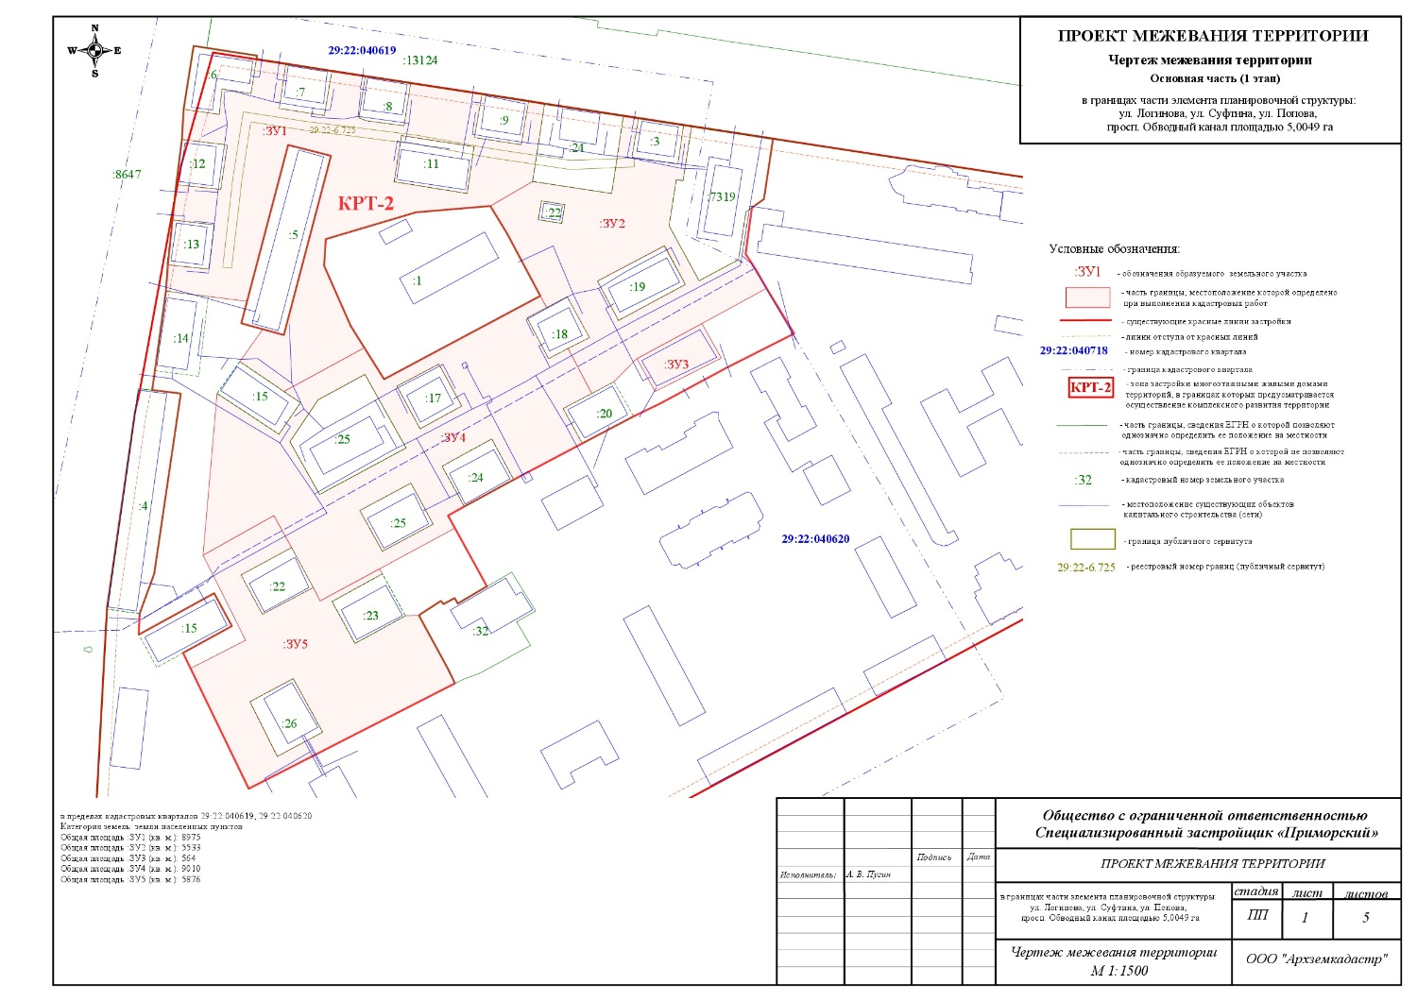

ПРИЛОЖЕНИЕ № 2
к проекту межевания территории жилой застройки городского округа "Город Архангельск" в границах части элемента планировочной структуры:
ул. Логинова, ул. Г. Суфтина, ул. Попова,
просп. Обводный канал, в границах которой предусматривается осуществление деятельности
по комплексному развитию территории

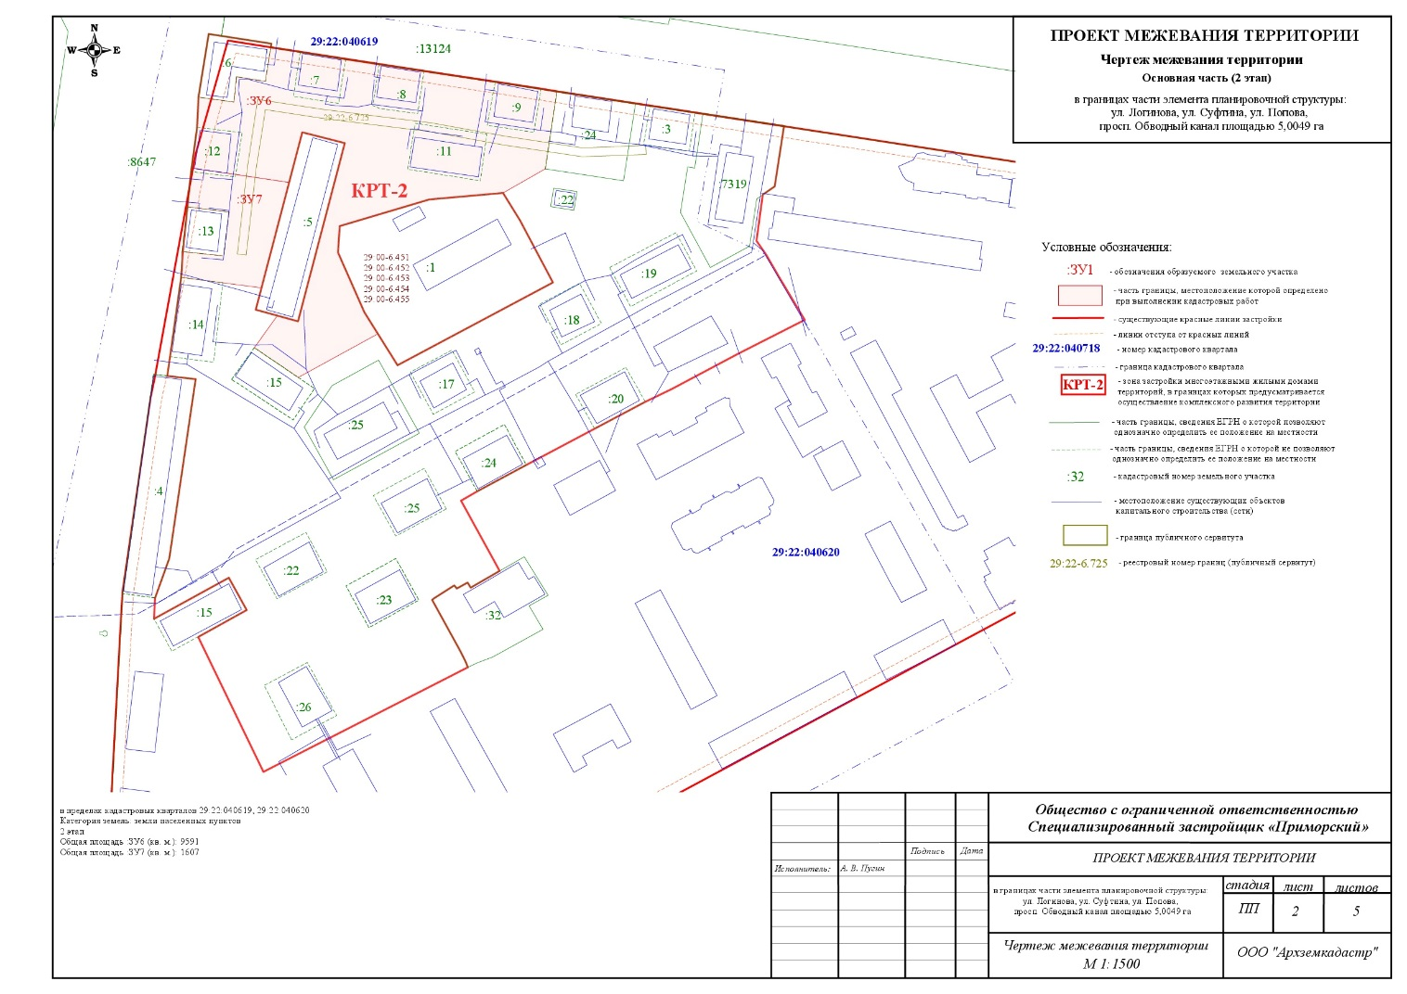

ПРИЛОЖЕНИЕ № 3
к проекту межевания территории жилой застройки городского округа "Город Архангельск" в границах части элемента планировочной структуры:
ул. Логинова, ул. Г. Суфтина, ул. Попова,
просп. Обводный канал, в границах которой предусматривается осуществление деятельности
по комплексному развитию территории

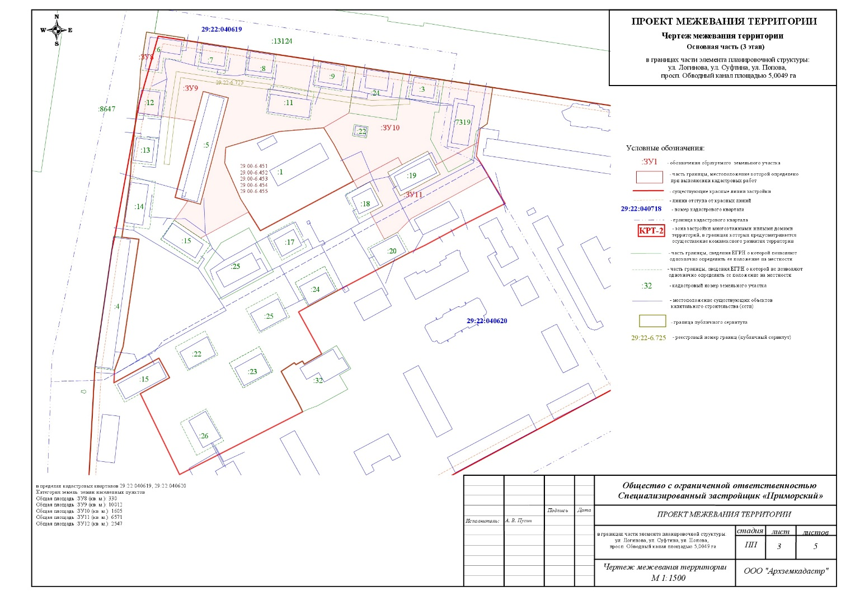

ПРИЛОЖЕНИЕ № 4
к проекту межевания территории жилой застройки городского округа "Город Архангельск" в границах части элемента планировочной структуры:
ул. Логинова, ул. Г. Суфтина, ул. Попова,
просп. Обводный канал, в границах которой предусматривается осуществление деятельности
по комплексному развитию территории

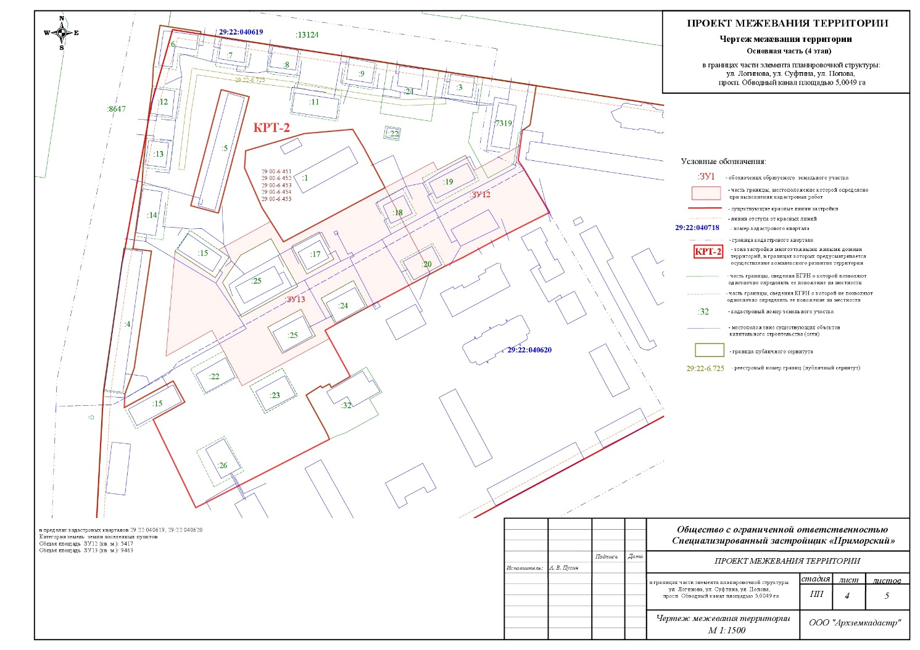

ПРИЛОЖЕНИЕ № 5
к проекту межевания территории жилой застройки городского округа "Город Архангельск" в границах части элемента планировочной структуры:
ул. Логинова, ул. Г. Суфтина, ул. Попова,
просп. Обводный канал, в границах которой предусматривается осуществление деятельности
по комплексному развитию территории



